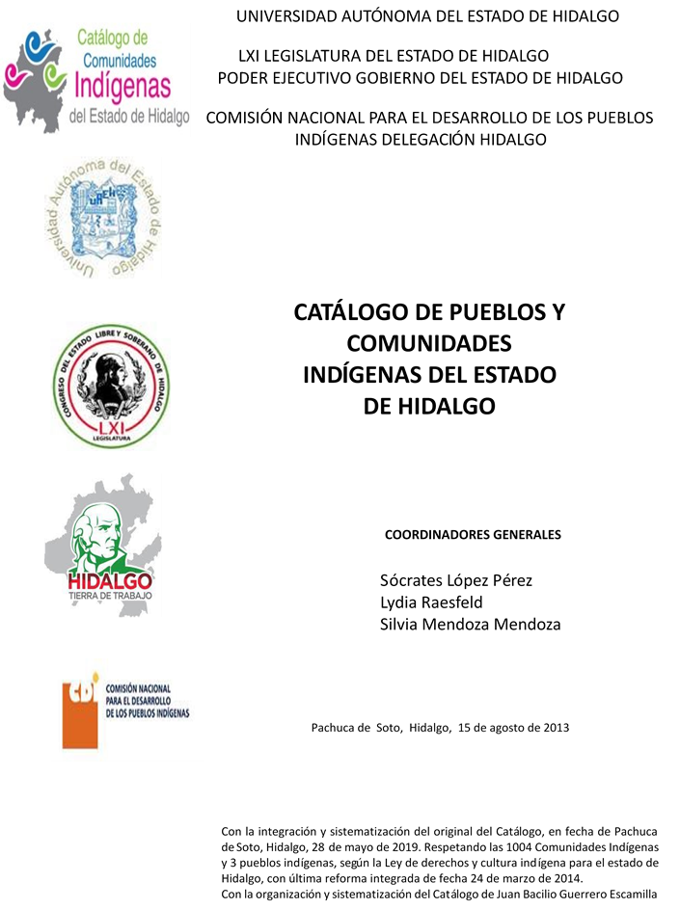

**Santa María**

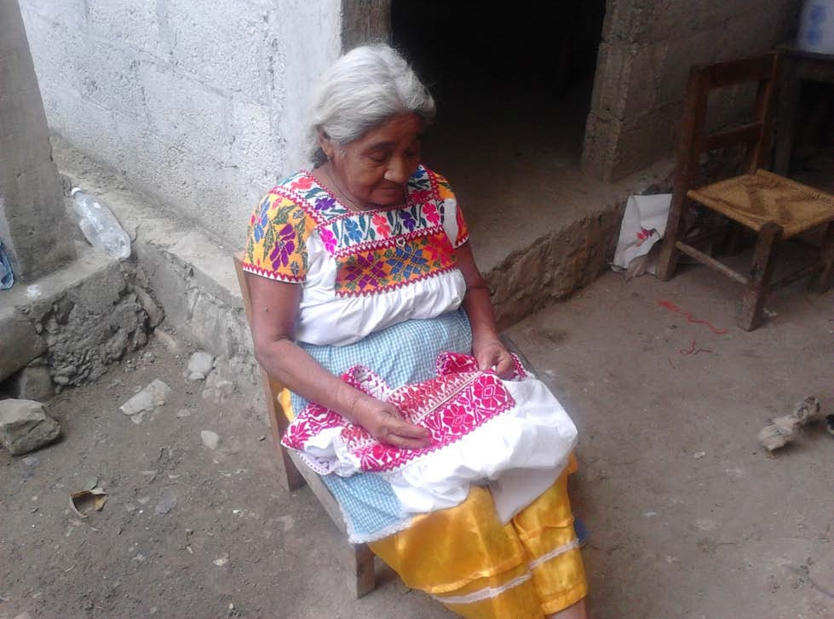CCIEH: HGOHUZ019

Santa María: 130260026

**DICTAMEN**

# Después de analizar la información proveniente del instrumento de levantamiento de información aplicado (cédula) en las localidades seleccionadas (por haber cumplido los requisitos de contar con más de cien habitantes y que mantuvieran un índice superior a la media nacional de Hablantes de Lengua Indígena) y de la ponderación de las variables que se consideraron en la metodología de este estudio, el equipo académico de este proyecto considera que la comunidad de **Santa María**, del Municipio de Huazalingo, con clave INEGI **130260026**, reúne las estructuras sociales y culturales para ser considerada como **INDÍGENA** para ser incluida en el **Catálogo de Comunidades Indígenas del Estado de Hidalgo** con la clave **HGOHUZ019**.

**Santa María** mantiene una vida social que está articulada por sus autoridades, electas por un año en su cargo durante las Asambleas Generales, a las cuales son convocadas las autoridades internas. Además se conservan distintos comités para el trabajo colectivo en beneficio común.

Ante un 89 por ciento de Hablantes de Lengua Indígena, es evidente la conservación de elementos identitarios como la lengua, los que nos hablan de la preservación de la identidad cultural y a partir de la cual se define la comunidad.

Sobre las prácticas culturales, se observa que las Fiestas Patronales tienen fuerza y un carácter unificador debido a que una parte importante de la población ha mantenido arraigado su credo religioso, que conlleva una participación activa en la Fiesta Tradicional. También se constató que otras ceremonias y ritos agrícolas se siguen preservando y junto con lo anterior y la música, danzas, vestimenta y creencias entre los habitantes, conforman las expresiones culturales complejas de la comunidad.

La impartición de justicia por “usos y costumbres” hace evidente que al conservar su organización tradicional han podido establecer el orden y paz social, en coordinación con las autoridades municipales en el tratamiento de faltas y delitos que no se resuelven internamente.

La apertura del centro de salud ha provocado la práctica menor de la medicina tradicional; de hecho, los habitantes presentan pocas “enfermedades culturales”; sin embargo, las parteras figuran aún con su actividad probablemente porque el traslado y atención inmediata a instituciones de salud resulta difícil.

**Santa María, Huazalingo**

Resumen

Clave CCIEH HGOHUZ019

Clave INEGI 130260026

|  |  |  |
| --- | --- | --- |
| **PRIORIDAD Y CATEGORÍA** | **MÍNIMO REQUERIDO** | **TOTAL OBTENIDO** |
| 1- Hablantes de lengua indígena * | 6.5% | 89.0% |
| 2- Territorio | 30.0% | 85.0% |
| 3- Autoridad tradicional | 10.0% | 70.0% |
| 4- Asamblea comunitaria | 100.0% | 100.0% |
| 5- Comités internos tradicional | 25.0% | 100.0% |
| 6- Autoadscripción | 100.0% | 100.0% |
| 7- Usos y Costumbres para resolver sus conflictos | 20.0% | 80.0% |
| 8- Trabajo comunitario | 100.0% | 100.0% |
| 9- Medicina Tradicional | 25.0% | 50.0% |
| 10- Parteras tradicionales | 100.0% | 100.0% |
| 11- Médicos tradicionales | 25.0% | 25.0% |
| 12- Fiestas del pueblo: Patronal, santos, carnaval, agrícola o climática | 25.0% | 100.0% |
| 13- Relación del ciclo económico con ceremonias | 100.0% | 100.0% |
| 14- Lugares sagrados (cerros, cuevas, piedras…) | 25.0% | 0.0% |
| 15- Música (tradicional, costumbre | 100.0% | 100.0% |
| 16- Danza | 100.0% | 100.0% |
| 17- Leyendas y creencias | 25.0% | 0.0% |
| 18- Vestimenta tradicional | 100.0% | 100.0% |
| 19- Artesanías | 25.0% | 25.0% |
| 20- Origen | 10.0% | 35.0% |
| 21- Reglamentos y/o acuerdos | 100.0% | 100.0% |
| 22- Patrimonio comunitario | 25.0% | 50.0% |

*% de PHLI Nacional (INEGI, 2010)

Elaboración: Universidad Autónoma del Estado de Hidalgo con datos del Catálogo de Comuniades Indígenas del Estado de Hidalgo. Agosto 2013

**Santa María, Huazalingo**

Clave CCIEH HGOHUZ019 Clave INEGI 130260026

|  |  |  |  |
| --- | --- | --- | --- |
| **PRIORIDAD Y CATEGORÍA** | **ELEMENTOS CULTURALES** | **PARCIAL OBTENIDO** | **TOTAL OBTENIDO** |
| 1- Hablantes de lengua indígena * | % HLI INEGI | 89% | **89.0%** |
| 2- Territorio | Asentamiento y pertenencia a región geocultural (30%) | 30% | **85.0%** |
| Panteón-cementerio (15%) | 15% |
| Fuente de agua (10%) | 10% |
| Siembra o potrero (10%) | 10% |
| Lugar de culto (15%) | 0% |
| Delegación (10%) | 10% |
| Espacios comunes (10%) | 10% |
| 3- Autoridad tradicional | Consejo (40%) | 0% | **70.0%** |
| Mayordomo (30%) | 30% |
| Delegado (10%) + (10%) si lo denominan en lengua indígena, total (20%) | 30% |
| Auxiliares (10%) | 10% |
| 4- Asamblea comunitaria | Si (100%) No (0%) | 100% | **100.0%** |
| 5- Comités internos tradicional | Comité A (25%) | 25% | **100.0%** |
| Comité B (25%) | 25% |
| Comité C (25%) | 25% |
| Comité D (25%) | 25% |
| 6- Autoadscripción | Si (100%) No (0%) | 100% | **100.0%** |
| 7- Usos y costumbres para resolver sus conflictos | Resolución de faltas y delitos al interior (40%) | 40% | **80.0%** |
| Autoridad comunitaria que resuelve (40%) | 40% |
| Espacio reclusión (20%) | 0% |
| 8- Trabajo comunitario | Si (100%) No (0%) | 100% | **100.0%** |
| 9- Medicina Tradicional | Enfermedad cultural A (25%) | 25% | **50.0%** |
| Enfermedad cultural B (25%) | 25% |
| Enfermedad cultural C (25%) | 0% |
| Enfermedad cultural D (25%) | 0% |
| 10- Parteras tradicionales | Si (100%) No (0%) | 100% | **100.0%** |
| 11- Médicos tradicionales (Excepto partera) | Médico tradicional A (25%) | 25% | **25.0%** |
| Médico tradicional B (25%) | 0% |
| Médico tradicional C (25%) | 0% |
| Médico tradicional D (25%) | 0% |
| 12- Fiestas del pueblo: Patronal, santos, carnaval, agrícola o climática | Fiesta A (25%) | 25% | **100.0%** |
| Fiesta B (25%) | 25% |
| Fiesta C (25%) | 25% |
| Fiesta D (25%) | 25% |
| 13- Relación del ciclo económico con ceremonias | Si (100%) No (0%) | 100% | **100.0%** |
| 14- Lugares sagrados (cerros, cuevas, piedras…) | Lugar sagrado A (25%) | 0% | **0.0%** |
| Lugar sagrado B (25%) | 0% |
| Lugar sagrado C (25%) | 0% |
| Lugar sagrado D (25%) | 0% |
| 15- Música (tradicional, costumbre) | Si (100%) No (0%) | 100% | **100.0%** |
| 16- Danza | Si (100%) No (0%) | 100% | **100.0%** |
| 17- Leyendas y creencias | Leyenda o creencia A (25%) | 0% | **0.0%** |
| Leyenda o creencia B (25%) | 0% |
| Leyenda o creencia C (25%) | 0% |
| Leyenda o creencia D (25%) | 0% |
| 18- Vestimenta tradicional | Si (100%) No (0%) | 100% | **100.0%** |
| 19- Artesanías | Artesania A (25%) | 25% | **25.0%** |
| Artesania B (25%) | 0% |
| Artesania C (25%) | 0% |
| Artesania D (25%) | 0% |
| 20- Origen | Por cada año (0.5%) máximo 50% | 20% | **35.0%** |
| Mito fundacional (25%) | 0% |
| Hecho colectivo A (5%) | 5% |
| Hecho colectivo B (5%) | 5% |
| Hecho colectivo C (5%) | 5% |
| Hecho colectivo D (5%) | 0% |
| Hecho colectivo E (5%) | 0% |
| 21- Reglamentos y/o acuerdos | Si (100%) No (0%) | 100% | **100.0%** |
| 22- Patrimonio comunitario | Patrimonio A (25%) | 25% | **50.0%** |
| Patrimonio B (25%) | 25% |
| Patrimonio C (25%) | 0% |
| Patrimonio D (25%) | 0% |

*% de PHLI Nacional (INEGI, 2010)

**Santa María, Huazalingo**

Clave CCIEH HGOHUZ019 Clave INEGI 130260026

1- Hablantes de lengua indígena *

**100%**

2- Territorio

22- Patrimonio comunitario 3- Autoridad tradicional

**80%**

21- Reglamentos y/o acuerdos 4- Asamblea comunitaria

**60%**

20- Origen 5- Comités internos tradicional

**40%**

19- Artesanías

18- Vestimenta tradicional

17- Leyendas y creencias

16- Danza

15- Música (tradicional, costumbre

14- Lugares sagrados (cerros, cuevas, piedras…)

13- Relación del ciclo económico con ceremonias

**20%**

**0%**

6- Autoadscripción

7- Usos y Costumbres para resolver sus conflictos

8- Trabajo comunitario

9- Medicina Tradicional

10- Parteras tradicionales

11- Médicos tradicionales 12- Fiestas del pueblo: Patronal, santos,

carnaval, agrícola o climática

OBTENIDO REQUERIDO

*% de PHLI Nacional (INEGI, 2010)

Elaboración: Universidad Autónoma del Estado de Hidalgo con datos del Catálogo de Comuniades Indígenas del Estado de Hidalgo. Agosto 2013